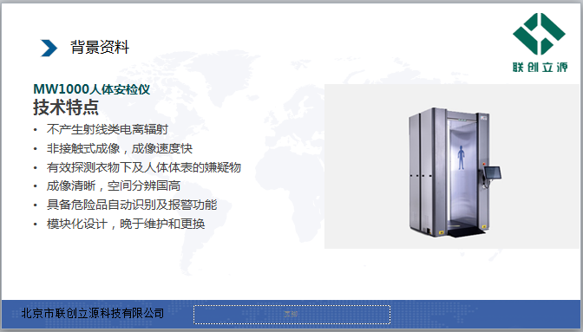

밀리미터파 (millimeter wave) 는 파장이 1 ~10밀리미터의 전자파를 가리킨다. 이는 마이크로파와 원적외파가 접힌 파장 범위에 있어서 두 가지 특징이 있다.

밀리미터파 인체 탐지 기술은 현재 전 세계 안보 분야에서 가장 선진적인 기술이다. 그것은 본질적으로 레이더 기술이다.‘금속 탐지문 + 수검 ’의 단점을 극복하고 인체에 접촉하지 않는 상황에서 인체의 각 부위에 숨겨진 물품을 감지하고 금속 비금속에 효과적이며 그림으로 물건을 받을 수 있는 형태, 크기 등을 통해 새로운 세대, 더욱 안전한 안검 시스템을 검증할 수 있다.

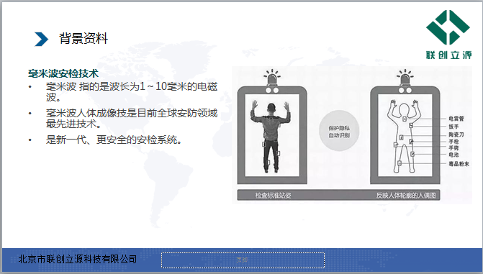

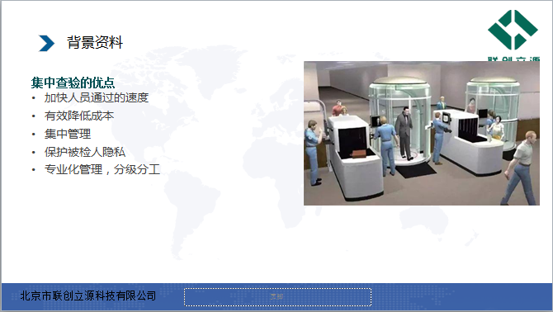

인원의 통과 속도를 집중적으로 검사하여 효율을 높여 사용자 체험을 증강할 수 있다

집중 검사는 설비 이용률을 높여, 중복 투입을 피하고, 비용을 낮추는 데 효과적이다.

관리 인원과 설비에 대한 집중 관리를 집중적으로 검사하는 데 편리하다

집중 검사는 검사를 할 수 있는 데 효과적으로 방지하여 검사자의 사생활을 보호하는 역할을 한다.

집중 검사 는 전문화 관리 를 할 수 있고, 등급 분업 으로 검사 의 정확성 을 높일 수 있다

